IAIN.11/LPPM/2019

PENGARUH PARTISIPASI PENGAJIAN
TERHADAP PENERAPAN NILAI-NILAI KEISLAMAN
( Studi Deskripsi Terhadap Ibu-Ibu Majelis Ta’lim Darussalam
Di Desa Riak Siabun I Kecamatan Sukaraja Kabupaten Seluma)
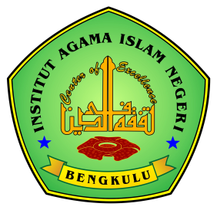

OLEH:
H. MAKMUR, LC., MA

LEMBAGA PENELITIAN DAN PENGABDIAN MASYARAKAT (LPPM)
INSTITUT AGAMA ISLAM NEGERI (IAIN)
BENGKULU 2019

